UITTREKSEL UIT HET REGISTER VAN DE BERAADSLAGINGEN VAN HET COLLEGE VAN BURGEMEESTER EN SCHEPENEN VAN DE STAD TIENEN

Zitting van 10 september 2019

De zitting wordt geopend onder het voorzitterschap van de heer Bram Delvaux, wnd. burgemeester.

Zijn aanwezig:
- Bram Delvaux, wnd. burgemeester-voorzitter;
- Gijsbrecht Huts, Tom Roovers, Paul De Cort, Ine Tombeur, schepenen;
- Patricia Willems, algemeen directeur

Aanvullende politieverordening betreffende het aanbrengen van een verkeersspiegel in de Bruulstraat
naast woning nr.3
Toelichting
Er werd een aanvraag ingediend voor het aanbrengen van een verkeersspiegel in de bocht van de
Bruulstraat naast de woning nr. 3.
Regelgeving
- Het decreet lokaal bestuur
- De wet betreffende de politie op het wegverkeer, gecoördineerd bij koninklijk besluit van 16 maart 1968
- Het decreet van 16 mei 2008 betreffende de aanvullende reglementen op het wegverkeer en de plaatsing
en bekostiging van de verkeerstekens
- Het koninklijk besluit van 1 december 1975 houdende algemeen reglement op de politie van het
wegverkeer en van het gebruik van de openbare weg
- Het ministerieel besluit van 11 oktober 1976 waarbij de minimumafmetingen en de bijzondere
plaatsingsvoorwaarden van de verkeerstekens worden bepaald
- Het besluit van de Vlaamse regering van 23 januari 2009 betreffende de aanvullende reglementen op het
wegverkeer en de plaatsing en bekostiging van de verkeerstekens
- De omzendbrief MOB/2009/01 van 3 april 2009
Feiten, context en argumentatie
In de bocht van de Bruulstraat naast woning nr. 3 werd een aanvraag ingediend voor het aanbrengen van
een verkeersspiegel.
Besluit
Artikel 1: In de Bruulstraat zal er in de bocht naast woning nr. 3 een verkeersspiegel aangebracht worden.

Art. 2: Dit aanvullend reglement wordt ter kennisgeving overgemaakt aan de afdeling Beleid Mobiliteit en
Verkeersveiligheid.

Aldus gedaan in zitting met bovenvermelde datum.

De algemeen directeur, De wnd. burgemeester
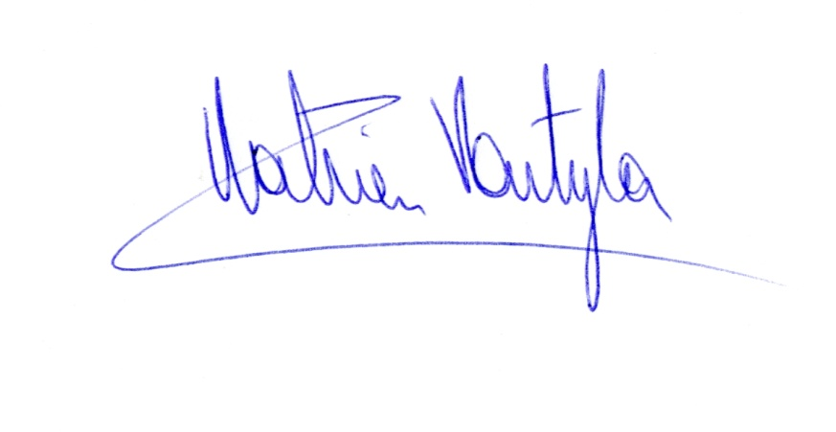
(get.) Patricia Willems (get.) Bram Delvaux
Voor eensluidend uittreksel:
Patricia Willems  algemeen directeur |  | Katrien Partyka  burgemeester

